Klappdeckel mit Rastschieber 140 mm, Zn, P, tiefschwarz, 9005

OBO Bettermann

Eigenschaften

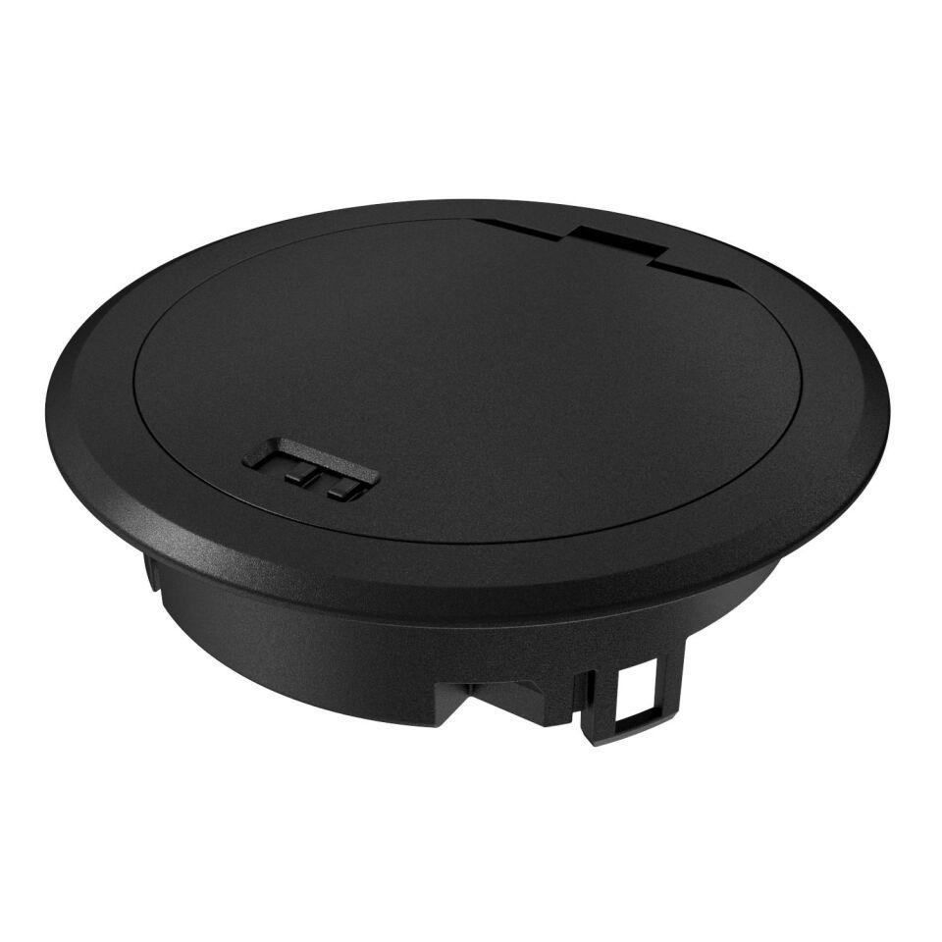

GTIN:

4012196689750

HAN:

7408847

Farbton

schwarz

Außendurchmesser (mm)

140,00

Tiefe (mm)

85,00

Ausführung Deckel

Rund

RAL-Nummer

9005